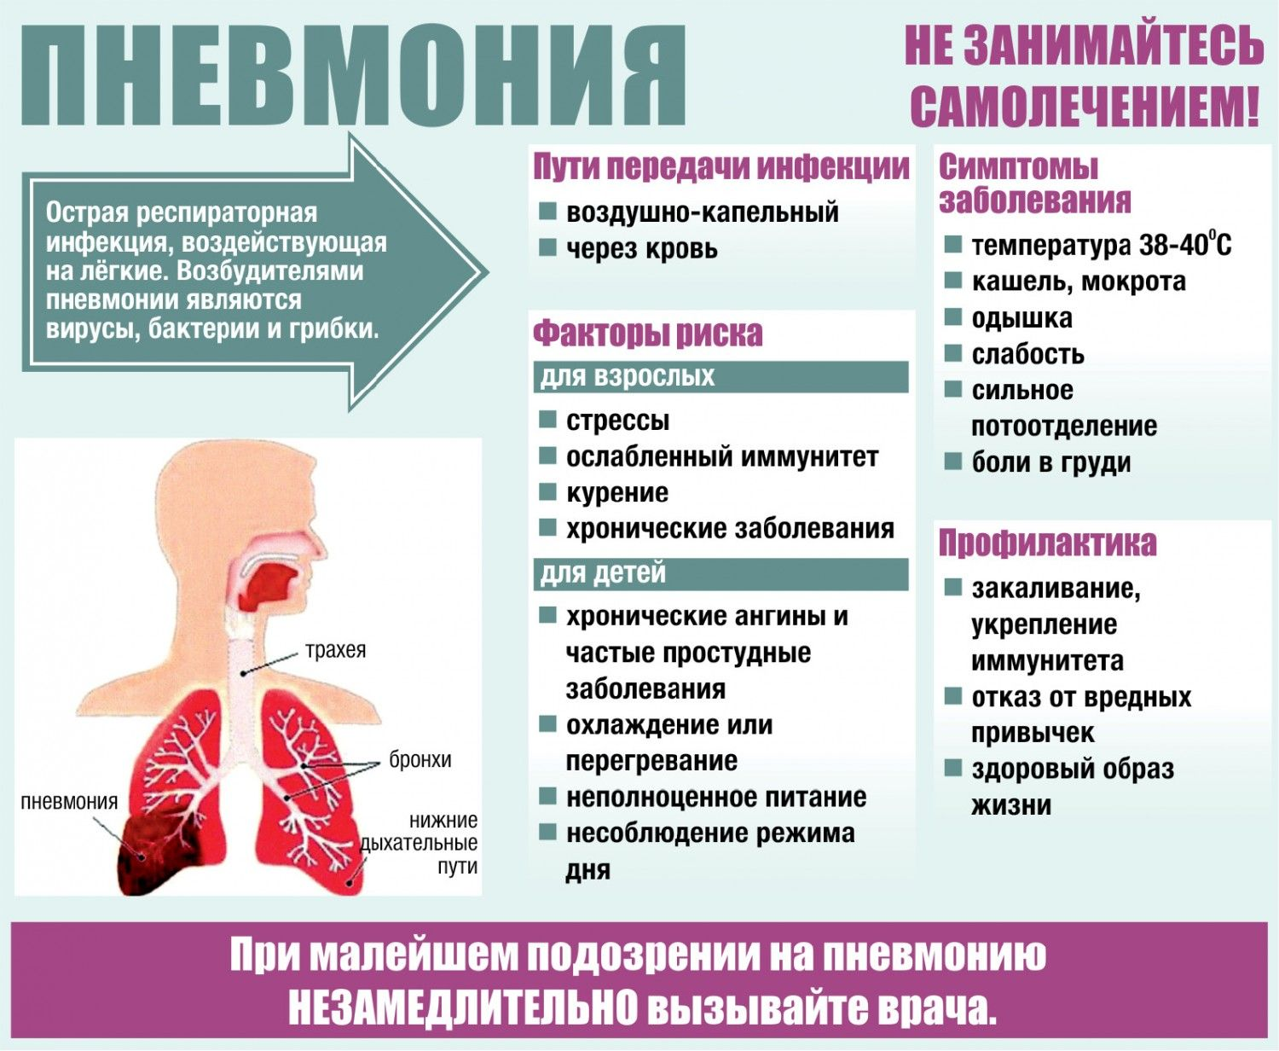
Профилактика внебольничной пневмонии
- Соблюдайте гигиену рук. Мойте руки водой с мылом как можно чаще, особенно после кашля или чихания. Также эффективными являются средства для обработки рук на основе спирта.
- Прикрывайте рот и нос бумажной салфеткой во время кашля или чихания. Если у вас нет салфетки, при кашле или чихании прикрывайтесь локтем или плечом, а не руками.
- Оставайтесь дома, если Вы или Ваш ребенок переболели, в течение, по крайней мере, 24 часов после того, как температура спала или исчезли её симптомы (и больной при этом не принимал жаропонижающих средств). Для предотвращения распространения заболевания внебольничной пневмонией больной должен оставаться дома.
- Необходимо вести здоровый образ жизни: заниматься физкультурой и спортом, совершать частые прогулки на свежем воздухе.
- Необходимо здоровое полноценное питание с достаточным содержанием белков, микроэлементов и витаминов (ежедневно в рационе должны быть свежие овощи, фрукты, мясо, рыба, молоко и молочные продукты).
- Следует соблюдать режимы проветривания и влажной уборки в помещениях.
- В период подъема заболеваемости респираторными инфекциями следует сделать прививку против гриппа, поскольку пневмония часто является осложнением гриппа. Несмотря на то, что привитые люди тоже могут болеть пневмонией, заболевание у них протекает легче, чем у не привитых.
- Сделайте прививку против пневмококковой инфекции. Помните, что в мире до 80% возбудителями внебольничных пневмоний являются именно пневмококки.
- В период подъема заболеваемости гриппом рекомендуется избегать контакта с больными людьми, использовать маску для защиты органов дыхания, воздержаться от посещения мест с большим скоплением людей.
30 марта 2022 года 282 человека обследовано с диагнозом внебольничная пневмония и ОРВИ, 59 человек выявлено при профилактическом обследовании лиц, не имеющих клинических проявлений.
Соблюдайте элементарные правила и будьте здоровы!

